Трехминутный ТРИЗ семинар
Очень коротко решение проблем и создание идей по ТРИЗ можно описать следующим образом:

для любой проблемы строится стандартная ТРИЗ-модель,
для которой подбирается и применяется соответствующий ТРИЗ-метод решения.

Этот цикл просто иллюстрируется хорошо известной в ТРИЗ схемой:
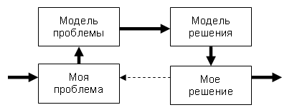
Классическая схема синтеза ТРИЗ-решения

Не существует более эффективных методов, чем те, которые собраны в ТРИЗ и отражают мировой опыт создания сильных изобретений.
Обычный поиск решения выглядит как случайное блуждание в разных направлениях (рис. a). Стрелки с точками символизируют нерезультативные попытки решить проблему A. Очень часто решатель останавливается на первом удовлетворительном решении B', радуясь тому, что мучительный поиск можно прекратить, и убеждая себя в том, что лучшего решения не может быть.
В отличие от этого, ТРИЗ-поиск решения является целенаправленным и поддерживается специальными методами и моделями (рис. b). Поэтому ТРИЗ-поиск, во-первых, содержит мало нерезультативных проб, а во-вторых, позволяет получать идеи более высокого качества (точка B по сравнению с B').
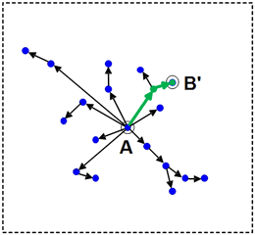  a. Интуитивный поиск решения. | 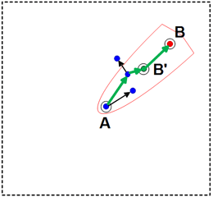  b. ТРИЗ-поиск решения

Изобретение идей в ТРИЗ выполняется с помощью специальных моделей, указывающих правильные шаги по направлению к цели – это Мета-Алгоритм Изобретения (МАИ) и Алгоритмы Решения Изобретательских Задач (АРИЗы).
В отличие от всех других теорий, опыт создания эффективных решений на основе ТРИЗ можно передавать, а следовательно, можно научиться ТРИЗ.
Следуя Генриху Альшуллеру – основателю ТРИЗ, приведем в завершение два ключевых ТРИЗ-тезиса:

ТРИЗ не ограничивает свободу творчества,
но ограничивает «свободу» ... делать ошибки.

ТРИЗ не заменяет творчества,
а служит творчеству.

